Согласовано  Совет учреждения  Протокол № 3 от 12.07.2023г. | Утверждено  Приказ № 190 от 12.07.2023г.

Публичный доклад
муниципального бюджетного учреждения дополнительного образования Центра внешкольной работы

Публичный доклад муниципального бюджетного учреждения дополнительного образования Центра внешкольной работы, далее МБУ ДО ЦВР, адресован широкому кругу общественности: родителям учащихся учреждения, а также родителям, выбирающим учреждение для дополнительного образования своего ребенка, учредителям, партнёрам, местной общественности, органам местного самоуправления, определяющим роль каждого образовательного учреждения в образовательном пространстве города. Публичный доклад содержит информацию о результатах деятельности МБУ ДО ЦВР за 2022-2023 учебный год, проблемах, перспективах его развития, знакомит со структурой, педагогическим составом учреждения, условиями получения дополнительного образования. Публичный доклад обеспечивает информационную открытость МБУ ДО ЦВР для всех заинтересованных лиц.

Информация, представленная в докладе, отражает реальное состояние деятельности учреждения на 12 июля 2023г.

- Общая характеристика учреждения дополнительного образования

Полное наименование учреждения дополнительного образования: муниципальное бюджетное учреждение дополнительного образования Центр внешкольной работы.
Сокращенное наименование: МБУ ДО ЦВР.
Юридический адрес учреждения: 347900, г.Таганрог Ростовской обл., ул. Петровская, 72/пер.Итальянский, 4, тел.: 8(8634) 38-39-48, e-mail: cvr@tagobr.ru сайта: www.cvrtag.ru
Адрес отделения: 347923, г.Таганрог Ростовской обл., ул.Инструментальная, 13-а тел. 8(863) 64-85-19.
Учредителем является муниципальное образование «Город Таганрог».
Функции Учредителя по координации, регулированию и контролю учреждения от имени муниципального образования «Город Таганрог», выполняет Управление образования города Таганрога, расположенного по адресу: г. Таганрог, пер. Красногвардейский, №1.
Полномочия собственника имущества от имени муниципального образования «Город Таганрог» осуществляет Комитет по управлению имуществом г. Таганрога. Адрес: г. Таганрог, ул. Греческая, 58.

Образовательная деятельность осуществляется по адресам:
ул. Петровская,72/ пер.Итальянский, 4;
ул.Инструментальная, 13-а.
Согласно договорам о безвозмездном пользовании образовательная деятельность в 2022-2023 учебном году осуществлялась по следующим адресам:

- г.Таганрог, Ростовская область, ул.Калинина, 109 – МОБУ СОШ № 3 им. Ю. А. Гагарина;
- г.Таганрог, Ростовская область, ул.Большая Бульварная, 2 – МОБУ лицей № 7;
- г.Таганрог, Ростовская область, ул.3-я Линия, 51 – МОБУ СОШ № 23;
- г.Таганрог, Ростовская область, ул.Трудовые резервы, 1 – МАОУ лицей № 28;
- г.Таганрог, Ростовская область, ул.Бабушкина, 43 – МОБУ СОШ № 31;
- г.Таганрог, Ростовская область, ул.К.Либкнехта, 185 – МОБУ СОШ № 32;
- г.Таганрог, Ростовская область, ул.Пархоменко, 5 –МОБУ СОШ № 35;
- г.Таганрог, Ростовская область, ул. С.Шило, 182-1 – МОБУ СОШ № 38.

Основным предметом деятельности вновь созданного учреждения в соответствии с Уставом являются:
- реализация общеобразовательных общеразвивающих программ дополнительного образования по четырем направленностям: социально-педагогическая, туристско-краеведческая, художественная, физкультурно-спортивная.
Право ведения образовательной деятельности осуществляется в соответствии с лицензией № 6010 от 16.11.2015г., выдана Региональной службой по надзору и контролю в сфере образования Ростовской области
Направленности образовательной деятельности учреждения:
- Социально-педагогическая. Объединения: детская организация «СКИФ», Центр патриотического воспитания «Патрит», «Пресс-Центр», английский язык, подготовка вожатых, клуб «Гражданин».
- Художественная. Объединения: хореографические, театральные, рисование, вокал, музыкальные.
- Физкультурно-спортивная. Объединение: шахматы, каратэ, спортивные бальные танцы, конный спорт (оздоровительный), адаптивная физкультура.
- Туристско-краеведческая. Объединения, изучающие природу и историю.

Характеристика контингента обучающихся на 31 мая 2023.
В учреждении занимались 2234 обучающийся (бюджетников – 2141 чел., по договорам о платной деятельности – 93 чел.).

 | количество групп |  |  | количество детей
 | всего | бюджет | платных | всего | бюджет | платных
 | 169 | 158 | 11 | 2234 | 2141 | 93
художественная | 40 | 36 | 4 | 447 | 413 | 34
физкультурно-спортивная | 38 | 38 | 0 | 483 | 483 | 0
туристко-краеведческая | 9 | 9 | 0 | 133 | 133 | 0
социально-педагогическая | 82 | 75 | 7 | 1171 | 1112 | 59

Согласно Приказов Управления образования в ЦВР ведется работа с 55 детьми-инвалидами и 45 детьми с ОВЗ по адаптированным программам.

Одним из основных условий соответствия образовательного учреждения современным требованиям и развития учреждения является создание максимально комфортных условий для обучения, воспитания и работы всех участников образовательного процесса, основанных на комплексе мер организационного, методического, психологического характера.

Структура и система управления учреждением

Структурно МБУ ДО ЦВР делится на 4 отделения:
- полихудожественное (заведующий отделение Маринова И.Ю.);
- координационно-методическое (заведующий отделение Волвенко Н.Н.);
- отделение социально-педагогических инициатив (заведующий отделением Шведина Н.Ф.);
- отделение верховой езды (заведующий отделение Холявка Е.А.).

Управление МБУ ДО ЦВР осуществляется в соответствии с Законом РФ «Об образовании», Уставом учреждения на принципах единоначалия и коллегиальности.
Непосредственное управление ЦВР осуществляет прошедший соответствующую аттестацию директор. Коллегиальными органами управления ЦВР являются: Совет учреждения, Попечительский Совет, Педагогический Совет.
Полномочия органов управления, права и обязанности его членов закреплены Положениями, одобрены собранием трудового коллектива и утверждены директором.
Административное руководство осуществляется директором, его заместителями по учебно-воспитательной и административно-хозяйственной работе, заведующими отделениями.
В деловой коммуникации администрация Учреждения активно пользуются информационно-коммуникационными технологиями.
Вывод: данная система управления достаточно эффективна для обеспечения выполнения функций Учреждения в сфере дополнительного образования в соответствии с действующим законодательством Российской Федерации.

- Особенности образовательного процесса МБУ ДО ЦВР

2.1. Характеристика программ.

Образовательная деятельность учреждения в отчетный период строилась в соответствии с Образовательной программой Центра. Образовательная программа ежегодно формируется исходя из муниципального задания со стороны учредителя, социального запроса на дополнительные образовательные услуги, укомплектованностью штатов, нормативно-правовой и материально-технической базы ЦВР.
Содержание реализуемых общеобразовательных программ было приведено в соответствие с основными положениями Федерального закона «Об образовании в Российской Федерации» от 29.12.2012 г № 273 – ФЗ и Порядком организации и осуществления образовательной деятельности по дополнительным общеобразовательным программам от 09 ноября 2018г. № 196.
Содержание реализуемых общеобразовательных программ ежегодно обновляется в соответствии с действующим законодательством. Исходя из требований, образовательная деятельность по общеобразовательным программам направлена на:
- формирование и развитие творческих способностей;
- удовлетворение индивидуальных потребностей обучающихся в интеллектуальном, художественно-эстетическом, нравственном и интеллектуальном развитии, а также в занятиях физической культурой и спортом;
- формирование культуры здорового и безопасного образа жизни, укрепление здоровья обучающихся;
- выявление, развитие и поддержку талантливых обучающихся, а также лиц, проявивших выдающиеся способности;
- профессиональную ориентацию обучающихся;
- социализацию и адаптацию обучающихся к жизни в обществе;
- формирование общей культуры обучающихся.

В отчетный период осуществлялась реализация 47 дополнительных образовательных общеразвивающих программ по четырем направленностям

направленность | Количество программ
направленность | общее | бюджетных | На платной основе
Художественная | 21 (40,8 %) | 17 (38,7%) | 4 (60% от платных)
Социально-педагогическая | 15 (28,5 %) | 12 (27,3%) | 3 (40 % от платных)
Туристко-краеведческая | 2 (4 %) | 2 (4,5%)
Физкультурно-спортивная | 13 (26,5 %)  (5 (10,2 %)  из них адаптированные) | 13 29,5%)  (5 (11,3%)  из них адаптированные)
 | 51 (100%) | 44 (89,8% от общего количества программ) | 7 (10,2 % от общего количества программ)

  - Перечень образовательных программ, реализуемых на бюджетной основе

№ п\п | Название  автор | д/о | Срок  обучения | Возраст обучающихся
Физкультурно-спортивная направленность
 | «Курс самообороны без оружия, традиционное шотокан каратэ-до» Н.В. Барабанов | "Феникс" | 3 года | 8-15
 | «В едином строю» Телкова И.В., Польщикова О.А. | «Юнармеец» | 2 года | 11-14
 | «Первые шаги в волшебный мир танца»  С.В. Кырма | "Жемчужина" | 2 года | 6-8
 | "Шахматы с раннего детства"А.П. Мамонов | «Белая ладья» | 3 года | 6-15
 | «Танец в ритме спорта» В.В. Степанова | «Жемчужина» | 5 лет | 9-14
 | «Подготовка всадника»  Тренер-преподаватель Р.С. Колпаков-Мирошниченко | «Конкур» | 5 лет | 10-18
 | «Свой маршрут»  Тренер-преподаватель Р.С. Колпаков-Мирошниченко | «Конкур» | 1год | 10-18
 | «За здоровьем на лошадке»  Н. А. Сальная (адаптированная) | «Солнечный мир» | 1 год | 2-9
 | «Серебряная подкова» Т. Е. Борисова | «Стригунок» | 3 года | 7-16
 | «Оздоровительная верховая езда»  Т. Е. Борисова, Л. Н. Онуприенко  (адаптированная) | «Солнечный мир» | 1 год | 7-16
 | «Верховая езда»  Р. С. Колпаков-Мирошниченко  (адаптированная) | «Конкур» | 1 год | 6-18
 | «Солнечный лучик» Н.А.Сальная  (адаптированная) | «Солнечный мир» | 1 год | 3-9
 | «Мой любимый пони» Т.Е.Борисова, Л.Н.Онуприенко (адаптированная) | «Конная тропинка» | 1 год | 3-7
Туристско-краеведческая направленность
 | «История доверчиво пред нами свой тайный раскрывает свиток» Л.А. Бырдина | "Меотида | 1 год | 12-14
 | «Мой край Донской» И.В. Тарабарова | «Лик» | 4 года | 10-14
Социально-педагогическая направленность
 | Азы журналистики" Н.В. Белькова | "Пресс-центр" | 2 года | 12-14
 | “Я - Россиянин“ Л.А. Бырдина | "Патриот" | 2 года | 11-14
 | «Ступеньки творчества» Н.В. Попова | "Экспромт" | 3 года | 7-17
 | “Фемида: Jus. Juris.“ Я.В. Коженко | «Гражданин» | 2 года | 14-17
 | «Секреты вожатского мастерства"  Н.Н.Волвенко Е.М.Ковтунова Т.И.Резник | "Пришкольные вожатые" | 3 года | 13-18
 | «Первые вожатские шаги"  Н.Н.Волвенко Е.М.Ковтунова Т.И.Резник | "Я - вожатый" | 2 года | 12-14
 | "Открытые сердца"  Н.Н.Волвенко Е.М.Ковтунова Т.И.Резник | «Вожатые волонтёры" | 4 года | 14-18
 | "Как? Зачем? И почему?"  Н.Н.Волвенко Е.М.Ковтунова | "Хочу всё знать" | 3 года | 10-12
 | «Будущее начинается сегодня»  Т.И. Резник Н.Н. Волвенко | «Скиф» | 4 года | 10-14
 | «Всезнайка»  Н.Ф. Шведина И.В. Телкова, О.А. Польщикова | «Малышок» | 1 год | 6
 | «Мой английский с раннего детства»  С.П. Хорошилова | «Любимый английский» | 5 лет | 6-11
 | «Enjoy English» О.А.Шатун | «Enjoy English» | 2 года | 8-11
Художественная направленность
 | «Мир дизайна» Е.Б. Жуйко Е.Н. Лаврова | "Основы дизайна" | 5 лет | 8-14
 | «Школа современного танца»  Е.Г. Краснокутская | "Фейерверк" | 6 лет | 7-17
 | Клавишный синтезатор» И.И. Курмаз | "Общее музыкальное развитие" | 5 лет | 9-16
 | «Ребёнок в мире искусства» Е.Б.Жуйко | "Приазовье" | 5 лет | 7-14
 | “Воспитание театром“ Богушева Н.Д. | "Эксперимент" | 7 лет | 6-17
 | “Учись владеть своим телом“ А.В. Мироненко | "Фантазия" | 10 лет | 6-16
 | “Духовой оркестр в УДО“ В.В.Петренко | «Серебряные трубы» | 5 лет | 8-15
 | «Эстрадный ансамбль в УДО» В.В.Петренко | «Консонанс» | 5 лет | 10-18
 | «Танец, ритм, движение» М.С.Пошелюжная | «Улыбка» | 7 лет | 6-17
 | «Театральное искусство – искусство самосовершенствования» В.П. Псёл | «Игра» | 5 лет | 10-17
 | «Поём и учимся петь» М.Г.Воробьёва | «Менестрели» | 5 лет | 7-18
 | «Петь – значит жить в мире музыки»  М.О. Шумакова | «Жар-птица» | 5 лет | 6-18
 | «Магия декора» Н.Н.Мельникова | «Арт-вдохновение» | 3 года | 7-12
 | «Радужный мир творчества»  Е.Н. Склярова | «Радуга творчества» | 3 года | 7-14
 | «Обучение хоровому пению: через тернии к звездам» Менжулова Р.В. | «Симпатия» | 5 год | 7-14
 | «Волшебный мир рукоделия» Олигова Е.В. | «Волшебная мастерская» | 2 года | 7-12

2.3. Перечень образовательных программ, реализуемых на платной основе

№ п\п | Название  автор | д/о | Срок  обучения | Возраст обучающихся | Стоимость одного занятия (рб.)
Художественная направленность
1. | «Радужная палитра» Жуйко Е.Б. (рисование) | «Радуга» | 1 | 6-7 | 160
2. | «Волшебная шкатулка» Е.В.Олигова | «Василиса» | 1 | 5-6 | 100
3. | «Игра-превращение» А.В.Мироненко (хореография) | «Фантазёры» | 1 | 4-6 | 160
Социально-педагогическая направленность
1. | «Magic time» О.А.Шатун (английский язык) | «Mэджик тайм» | 1 | 7-11 | 150
 | «Little Kids» О.А.Шатун (английский язык для начинающих) | «Little Kids» | 1 | 7-8 | 100
2. | «Мир глазами детей» Телкова И.В.  Шведина Н.Ф.,  Польщикова О.А.  (пред школьное развитие) | «Малышата» | 1 | 5 | 100
Каждая из программ ЦВР способствует достижению ребенком определенного уровня образованности: от поисково-ориентировочной до функциональной грамотности. Во всех программах внимание уделяется как усвоению информационного блока, так и освоению соответствующих способов и приемов мышления, учебной и творческой деятельности, моделей общения и поведения.
Главное в реализации программ не только достижение определенных результатов, но и стимулирование интереса, желания постоянного продолжения образования, саморазвития. Следует отметить, что в отчетный период на учебных занятиях групп при реализации программ педагогами ЦВР использовались элементы современных образовательных технологий (игровых, информационных, метод проектов), активные методы и приемы обучения.
Целесообразность выбора и применения тех или иных методов определялись в зависимости от образовательных задач, поставленных педагогом, с учетом возможностей учащихся, возрастных и психофизиологических особенностей детей и подростков, специфики изучаемого предмета, профиля образовательной деятельности, возможностей материально – технической базы.
Полнота реализации общеобразовательных общеразвивающихпрограмм к контрольной точке отчетного периода составляет 90-100%.
Достоинства реализуемых программ:
- каждая программа обеспечивает единство обучения, воспитания и развития;
- широкий спектр программ позволяет удовлетворить запросы детей и их родителей, что предоставляет ребенку свободный выбор видов и сфер деятельности;
- содержание большей части программ позволяют осуществить оптимальный выбор для продолжения дополнительного образования выпускникам программ по выбранному профилю деятельности;
- программы ориентированы на личностные интересы, потребности, способности ребенка;
- разноуровневость программ позволяет учащемуся двигаться от простого знакомства с предметом к выполнению более сложных заданий, к творческой и проектной деятельности;
- программы дают возможность педагогам проявить творчество и индивидуальность;
- программы предполагают разнообразие форм организации образовательного процесса;
- программы предусматривают индивидуальный и дифференцированный подход в обучении детей;
- программы имеют блоки дистанционного преподнесения материала.

Выводы: - все программы соответствуют «Примерным требованиям к содержанию и оформлению образовательных программ дополнительного образования детей»;
- программы рассмотрены методическим советом и утверждены Педагогическим Советом ЦВР и соответствуют программе деятельности учреждения;
- необходимо рассмотреть возможность включения в образовательные программы дистанционных форм обучения.
В целом образовательная программа учреждения отражает содержательное многообразие реализуемых дополнительных общеобразовательных программ, позволяет в основном удовлетворить образовательные потребности детей, запросы родителей учащихся, определяет возможности продуктивного участия учреждения в создании адаптивной образовательной среды для личностного развития детей.

2.4 Работа психолого-педагогической службы МБУ ДО ЦВР.

№ | Направление деятельности | Кол-во мероприятий | Кол-во единиц исследований
1 | Психодиагностическое направление; социологические исследования. | 98 | 5254
2 | Профилактическое направление | 16 | 250
3 | Просветительское направление | 58 | 330
4 | Консультативное направление | 138 | 272
5 | Развивающее направление | 8 | 119
6 | Организационно-методическое направление | 37

В работе с детьми-инвалидами и ОВЗ используются индивидуальные и групповые как занятия, так и консультации.
В психодиагностическую практику внедрены новые методики: 1.) Изучение ценностных ориентаций обучающихся при помощи методики «Волшебник» (В. И. Петрова) (Рис. 1-3). 2. Определение состояния эмоциональной сферы дошкольников и младших школьников с помощью графической методики «Кактус» (Рис.4,5). Диагностика уровня адаптированности детей с ОВЗ и детей инвалидов к образовательной среде учреждения проведена при помощи теста «Дерево» (Д.Лампен). Данный метод отлично подходит для оценки успешности адаптации ребенка в объединениях по интересам. Методика позволяет достаточно быстро определить особенности протекания адаптационного процесса, выявить возможные проблемы ребенка. Дети, погружаясь в рисуночную деятельность, с удовольствием выполняют предложенные задания, легко отождествляют себя с тем или иным человечком. Те методики, которые применялись в два этапа, продемонстрировали уверенный рост позитивных показателей к окончанию учебного года. Например, методика «Волшебник» продемонстрировала признаки открытости характера, наличия чувства семейной общности, экстраверсии у большинства испытуемых. Менее всего было проявлено отсутствие стремления к домашнему уюту и интравертность. Проведен сравнительный анализ показателей за три года (таб. 1-2).

Определен круг обучающихся, которые хотели бы получить ответы на все интересующие вопросы, и у которых еще возникают проблемы в общении со сверстниками, поэтому организованна постоянная развивающая работа в формате социально-педагогических тренингов. К завершению программы участники отметили значительное улучшение многих навыков. Например: коммуникативных способностей, рефлексии, контроль поведения.
Родители детей, которые только поступили на обучение в объединения в ЦВР, были подробно ознакомлены с деятельностью СППС. В ходе данного мероприятия, присутствующие пришли к следующим выводам: Начиная с подросткового возраста, многие родители, наблюдая изменения в поведении своих и посторонних детей — считают, что эти изменения связаны всего лишь с переходным возрастом. Но, зачастую, впоследствии обнаруживается какая-либо зависимость, от которой не так-то просто избавиться. Поэтому необходимо проводить регулярную профилактическую работу. Данная работа проведена в виде адаптационных игр, коммуникативных тренингов, бесед, интерактивных уроков. Учитывая результаты диагностики и наблюдения в ситуациях общения, в дальнейшем следует увеличить количество тренингов с целью развития социальных навыков.
В отчетный период четко проявился запрос по вопросам детско-родительских взаимоотношений, а также роли современных гаджетов в жизни детей. В ходе лекториев, профилактических мероприятий данные темы были обстоятельно проработаны. В рамках организационно-методической работы пройдены КПК «Организация и реализация спортивных и социальных программ специальной олимпиады». Активно велось информирование о деятельности службы на сайте СППС, а также в социальных сетях.

Изучение ценностных ориентаций обучающихся при помощи методики «Волшебник» (В. И. Петрова, модификация Д. А. Тулинов).

Рис.1.
- Представь себе, что ты на один час стал волшебником. Выбери из предложенных вариантов действий тот, который ты осуществил бы в первую очередь? Только один вариант.
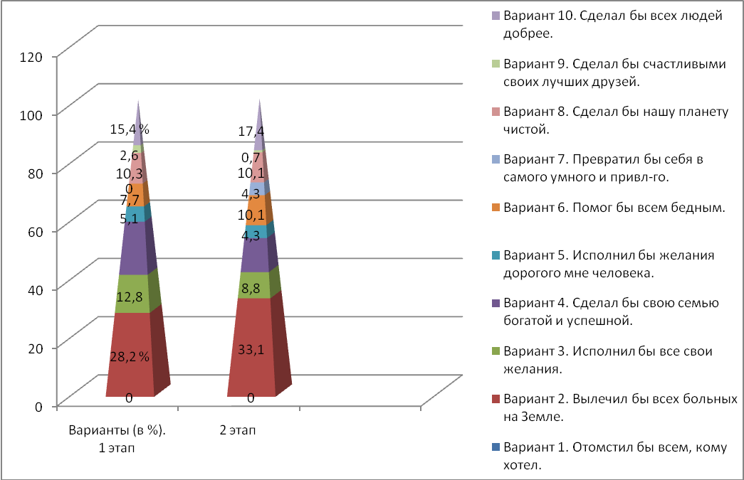
Рис.2.

- Выбери вариант, который ты выполнил бы во вторую очередь?
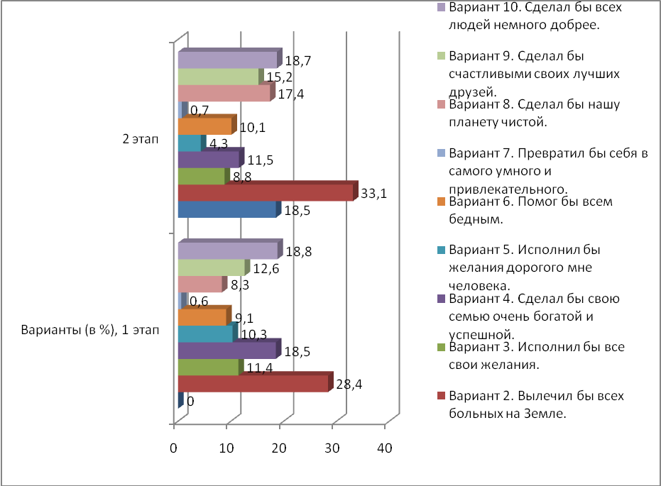
Рис.3.

- Представь себе, что можно осуществить все варианты, но при условии: от чего-то одного надо отказаться. Укажи пункт, от которого ты откажешься.
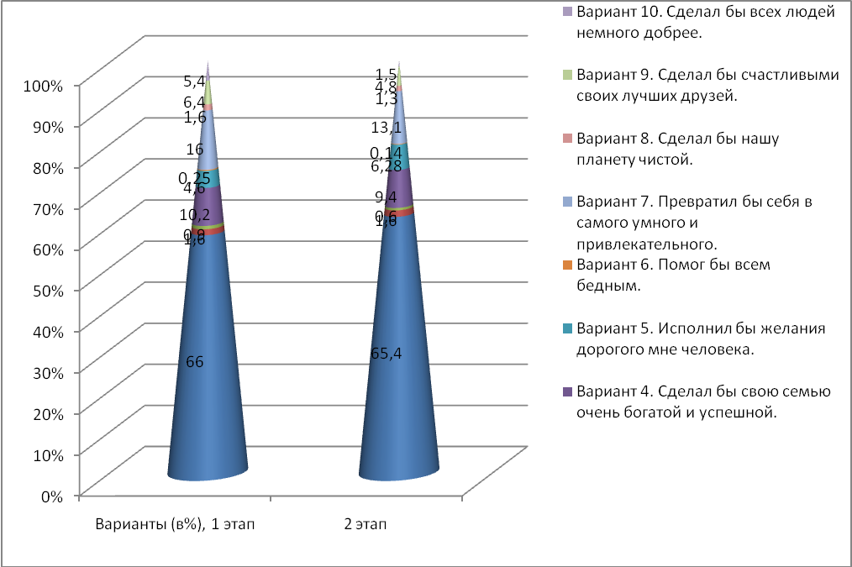
Рис.4.
Определение состояния эмоциональной сферы дошкольников и младших школьников помощью графической методики «Кактус».
1 этап.

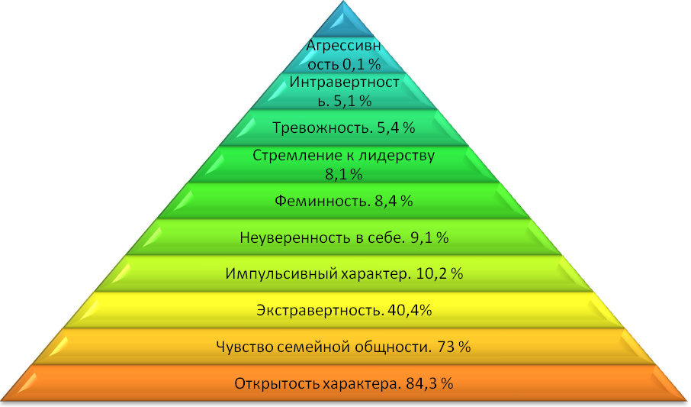
Отсутствие стремления к домашнему уюту. 0 %
Рис. 5.
2 этап.
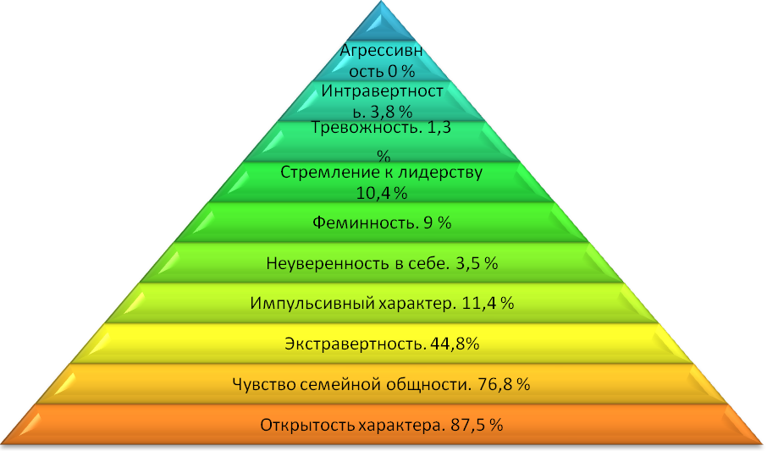
Отсутствие стремления к домашнему уюту. 0 %

Таб. 1.
Уровень социально-психологической адаптации выпускников (опросник К.Роджерса)

Год | Коэффициент
2020/2021 | 16
2021/2022 | 20
2022/2023 | 22

Таб. 2.
Уровень учебной мотивации

Уровень | 2020-2021 (%) | 2021-2022 (%) | 2022-2023 (%)
Высокая мотивация | 72 | 76 | 79
Хорошая мотивация | 8 | 11 | 13
Положительная мотивация | 15 | 9 | 5
Низкая мотивация | 5 | 4 | 3
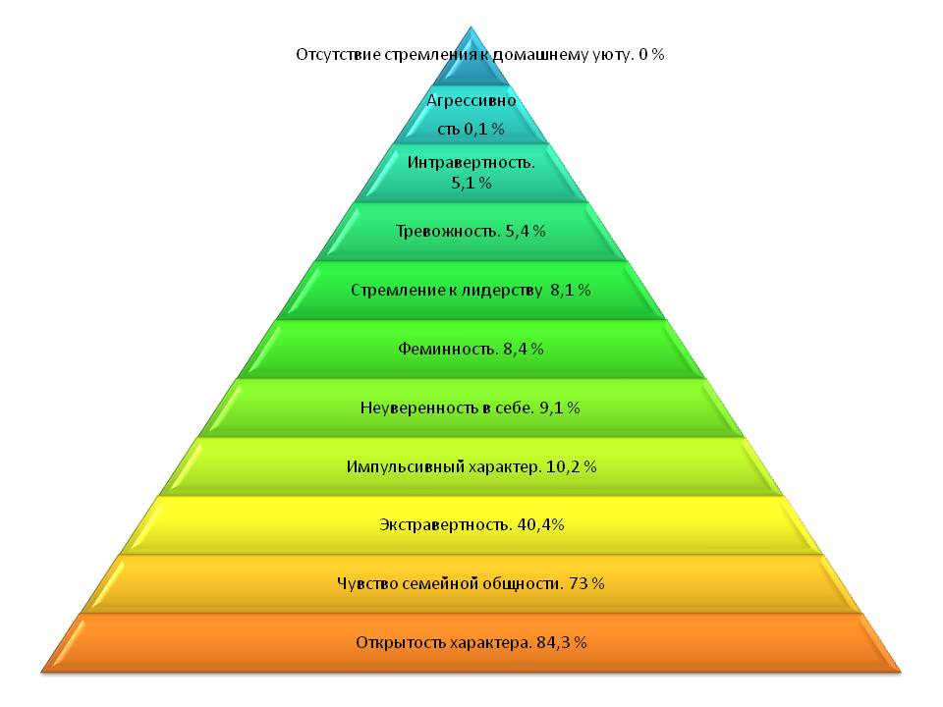

2.5 Функционирование внутренней системы оценки качества образования

В ЦВР система оценки качества образования представляет собой совокупность организационных структур, норм и правил, диагностических и оценочных процедур, обеспечивающих на единой основе оценку образовательных достижений учащихся, эффективности дополнительных общеразвивающих программ, удовлетворенности родителей качеством образовательных услуг.

Созданная в ЦВР система мониторинга качества образовательного процесса (График административного контроля, План работы психолого-педагогической службы) даёт возможность в системе отслеживать качество педагогических результатов образовательного процесса, качество реализации образовательного процесса, качество условий осуществления образовательного процесса.
Важнейшей частью внутренней системы оценки качества образования является контроль образовательной деятельности. Внутриучрежденческий контроль – главный источник информации для диагностики состояния образовательного процесса, основных результатов деятельности ЦВР.

2.6 В течение 2022-2023 учебного года были проведены 4 открытых занятия и 8 мероприятий

2.7. Аттестация обучающихся

В соответствии с Положением о промежуточной и итоговой аттестации обучающихся в МБУ ДО ЦВР, календарно-тематическими планами на 2022-2023 учебный год и Приказом от 31.05.2023 № 158 были проведены 150 занятий, из них - 20 итоговых и 130 переводных (протоколы прилагаются). Формы занятий соответствуют направленности детского объединения и образовательной программе каждого объединения.

Занятий ознакомительного уровня – 55, базового – 66, углубленного – 18.
Не проводятся переводные (итоговые) занятия в группах детского объединения «Солнечный мир», так как согласно образовательной общеразвивающей программе «За здоровьем на лошадке» и «Оздоровительная верховая езда» результатом является педагогическое наблюдение.

Учитывая высокую результативность участия обучающихся в конкурсах международного, всероссийского, регионального, областного и городского уровней, и согласно протоколам итоговых (переводных) занятий групп детских объединений, считать освоение образовательных общеразвивающих программ МБУ ДО ЦВР выполненными в полном объеме.

- Условия осуществления образовательного процесса.

3.1. Наполняемость учебных групп

Согласно п.7 Положения «Требование к комплектованию учебных групп» (Приказ № 226 от 30.08.2019) при формировании учебных групп педагоги ориентируются на следующий количественный состав в соответствии с уровнями образовательной программы:
Ознакомительный уровень – в групповых занятиях минимальное количество 12 человек, максимальное рекомендуемое - 15 человек; на занятиях в подгруппах минимальное количество - 2 человека, максимальное - 9 человек; 1 человек – индивидуальные занятия;
Базовый уровень – в групповых занятиях минимальное количество 10 человек, максимальное рекомендуемое - 12 человек; на занятиях в подгруппах минимальное количество 2 человека, максимальное рекомендуемое - 8 человек; 1 человек – индивидуальные занятия;
Углубленный уровень – в групповых занятиях минимальное количество
7 человек, максимальное рекомендуемое - 10 человек; на занятиях в подгруппах минимальное количество 2 человека, максимальное рекомендуемое - 6 человек;
- человек – индивидуальные занятия.
При формировании групп с детьми инвалидами, детьми ОВЗ, одаренными детьми возможны как групповые, микрогрупповые (2-4 чел), так и индивидуальные занятия.

Средняя наполняемость в группах - 13 человек.

3.2.Режим работы МБУ ДО ЦВР: ежедневно.
Понедельник-суббота – 8.30-21.00
Воскресенье – 9.00-18.00

3.3.Материально-техническая база учреждения.

Учреждение ведет образовательную деятельность в зданиях расположенных по адресам: ул Петровская/пер.Итальянский, 72/4 и ул.Инструментальная, 13-а. Общая площадь используемых зданий и помещений: 1904,0 кв.м , учебная площадь: 692,4 кв.м
Кроме этого занятия проводятся на базе школ № 3, 4, 7, 23, 28, 30, 31, 32, 35, 38 города Таганрога. Форма владения зданиями – оперативное управление. Со школами заключен договор безвозмездного пользования недвижимым имуществом.

Соответствие.
Условия осуществления образовательного процесса соответствуют государственным и региональным требованиям, санитарно-гигиеническим нормам, санитарно-бытовым условиям, пожарной и электробезопасности, требованиям охраны труда.
Соответствие условий ЦВР требованиям Стандартов достигается проведением организационно-технических мероприятий и подтверждается документально: ¬ согласованием ежегодного Паспорта готовности; ¬ результатами специальной оценки условий труда.
Кабинеты и коридоры ЦВР оснащены охранно-пожарной сигнализацией с выводом на пульт вахты. Имеется система оповещения людей в случае возникновения пожара.
Вахта обеспечена тревожной кнопкой с выходом на пульт централизованной охраны.

Рациональность использование материально-технической базы.
Учреждение имеет 17 кабинетов для занятий объединений, в том числе: залы хореографии, актовый зал, концертно-игровой зал, 2 кабинета для досуговой деятельности.
Кабинеты оснащены в достаточном количестве мебелью, соответствующей СанПинам и возрастным особенностям обучающихся, учебно-наглядными пособиями, техническими средствами обучения: - зал хореографии оборудованный хореографическим станком, скамейками, музыкальным центром, пианино; - актовый зал для занятий театральных объединений имеет сцену, музыкальную аппаратуру, - кабинет изостудии оборудован мольбертами; в кабинете духового оркестра – музыкальные инструменты, мольберты.
Хореографические и театральные коллективы имеют сои костюмерные и раздевалки.
Музей Истории детского движения оснащен витринами, выставочными площадями, экспонатами.
Оснащены рабочие места администрации, канцелярии, бухгалтерии.
Центр подключен к сети интернет - 20 мбит/с.

В работе педагогического и административного состава 20 персональных ЭВМ.

Материально-техническая база Центра достаточна для осуществления образовательного процесса в соответствии с реализуемыми образовательными программами.

3.4 Работа МБУ ДО ЦВР в период школьных каникул.

В отчетный период была продолжена работа по подготовке вожатых пришкольных лагерей из числа старшеклассников школ города в «ШИК» («Школа интересных каникул»).
Весенняя смена проходила с 20 марта по 24 марта 2023 г. В лагере отдыхало и обучалось вожатскому мастерству 80 человека в возрасте от 13 до 17 лет.
Специально для весенней смены разработана игровая модель «#ПроДОБРО». Смена была направлена на развитие лидерских качеств и получение начальных навыков вожатского мастерства. Участники ШИК посетили 16 мастер- классов: игровые, спортивные, музыкальные, психологические тренинги, где специалисты и опытные педагоги ЦВР учили их всему тому, что пригодится в работе с детьми в летней оздоровительной кампании. Проводились и мастер-классы в творческих студиях, где ребята обучались прикладному мастерству.
Ребята самостоятельно разработали 3 мероприятия социальной направленности, подготовили и провели 2 акции. Школа интересных каникул проходила не только продуктивно, но и весело. Ребята участвовали в спортивно-оздоровительных мероприятиях, игровых и познавательных праздниках. В дни проведения ШИК ЦВР превратился в школу, где учат интересно проводить каникулы, играть, петь и танцевать.

Из окончивших курсы вожатых были выбраны 25 человек для работы в ГДОЛ «Парус» МБУ ДО ЦВР.

Была организована работа 2-х летних смен ГДОЛ «ПАРУС» (30 лет) (1смена – 150 чел., 2 смена – 100 чел.). Обе смены тематические: 1-я художественная, Смена была посвящена 270-летию со дня рождения атамана Платова, 2-я патриотическая. Обе смены прошли под названием «Лето на Донской земле»
Традиционными мероприятиями летней смены являются - посещали бассейн «Садко» - 7 раз за смену. Вторник и четверг – день массовых мероприятий; тематика развлекательных конкурсных программ связана с тематикой лагерной смены и всегда проходит в форме игры-путешествия.
В обеих сменах ведут работу 10 мастерских.
В период весенних и летних каникул по заявкам организаторов пришкольных лагерей были проведены познавательные игровые программы.

3.5. Качественная характеристика педагогического коллектива.

Образовательный процесс в учреждении осуществляли: 7 сотрудников администрации (1 директор, 2 заместителя директора, 4 заведующих отделениями), 8 человек учебно-вспомогательного персонала, 23 обслуживающего персонала, 73 сотрудников, занимающихся педагогической деятельностью, из них внешних совместителей – 19 человека.
Профессиональные знания в должностях с учетом совмещения соответствуют
высшей категории - 45 чел.
первой - 16 чел. что соответствует 92 % от общей численности
кандидат наук – 3 чел.
- 1 чел. награжден нагрудным знаком «Почётный работник воспитания и просвещения РФ»
- 17 чел. награждены «Почетной грамотой Министерства образования РФ
- 1 чел. отмечен знаком «Лучший работник образования Дона»
- 5 чел. отмечены областными наградами
- 5 человек награждены Чеховской премией города Таганрога.

Стаж работников:

- до 2-х лет - 1 работник;
- 2-5 лет – 0 работников;
- 5-10 лет- 2 работников;
- более 10 лет- 83 работников
Доля педагогов со стажем педагогической работы до 5 лет составляет 0,9 % (1 чел.)

14 человек повысили квалификационную категорию: первую - 2 чел., высшую - 12 человек.

За предыдущие 5 лет доля педагогических работников, прошедших курсы повышения квалификации в объеме не менее 72 часов и переподготовку составила 93 % (68 чел.)
Выводы: - педагогический коллектив Центра отличается стабильностью, высоким профессионализмом;
- уровень образования педагогических работников соответствует квалификационным требованиям к занимаемым должностям, состоит из опытных педагогов, имеющих большой стаж работы;
- наблюдается недостаточное количество молодых специалистов.

- Результаты деятельности МБУ ДО ЦВР, качество образования.

В целях определения результатов деятельности МБУ ДО ЦВР проводится внутриучрежденческий контроль.
Внутриучрежденческий контроль – это деятельность по установлению соответствия функционирования и развития всей системы учебно-воспитательного процесса учреждения на диагностической основе согласно установленным нормативным требованиям.
Внутриучрежденческий контроль проводится с целью выявления отрицательных и положительных факторов и на их основании проходит анализ их причин, разработка на этой основе практических мер по совершенствованию учебно-воспитательного процесса.
Внутриучрежденческий контроль – систематический, плановый, оперативный и действенный процесс, который охватывает все стороны учебно-воспитательного процесса МБУ ДО ЦВР.

Результаты этого процесса влияют на итоговый результат работы и осуществления образовательной деятельности. Отсюда и качества образования.

В связи с тем, что МБУ ДО ЦВР - учреждения дополнительного образования, то и результатом освоения образовательных программ являются участие в конкурсах, востребованность коллективов в мероприятиях города и проведение массовых мероприятий.

4.1. Творческие коллективы приняли участие в конкурсах разных уровней и завоевали следующие награды:

Уровень | всего | Гран-При/Лауреат | 1 место | 2 место | 3 место
Муниципальный | 158 | 9 | 111 | 23 | 15
Областной | 10 | 1 | 8 |  | 1
Региональный | 118 | 1 | 34 | 18 | 65
Всероссийский | 364 | 6 | 113 | 128 | 117
Международный | 100 | 1 | 36 | 32 | 31
Итого | 750 | 18 | 302 | 201 | 229

Количество обучающихся, принявших участие в конкурсных мероприятиях (соревнованиях) в 2022-2023 году |  |  | Количество учащихся, ставших победителями и призерами конкурсных мероприятий (соревнований) в 2022-2023 году
областного уровня | всероссийского уровня | международного уровня | областного уровня |  | всероссийского уровня |  | международного уровня
областного уровня | всероссийского уровня | международного уровня | из них, занявших 1 место (или гран-при) | из них, занявших 2 и 3 места | из них, занявших 1 место (или гран-при) | из них, занявших 2 и 3 места | из них, занявших 1 место (или гран-при) | из них, занявших 2 и 3 места
116 | 306 | 246 | 109 | 79 | 115 | 137 | 112 | 143
4.2. Организационно - массовая и культурно - досуговая деятельность.

Организация учебно-воспитательного процесса в учреждении характеризуется следующими особенностями:
- учащиеся приходят на занятия в свободное от основной учебы время;
- обучение организуется на добровольных началах всех сторон (дети, родители, педагоги);
- учащимся предоставляется возможность сочетать различные направления и формы занятий;
- допускается переход учащихся из одного объединения в другое (по тематике, возрастному составу, уровню интеллектуального развития).
- приём учащихся в детские объединения учреждения осуществляется по заявлению родителей (законных представителей).

Организация и проведение мероприятий.

Планирование и проведение организационно-массовой и культурно-досуговой деятельности строились с учетом мнения педагогов, интересов детей, пожелания родителей, муниципального заказа, в соответствии с целями и задачами учреждения. Использовались следующие формы и методы деятельности: праздники, концерты, игровые программы, конкурсы, фестивали, соревнования, выставки, тематические недели, театрализованные представления и др. По охвату участников организационно-массовой и культурно-досуговой деятельности использовались массовые, групповые и индивидуальные формы деятельности.

За 2022-2023 учебный год было проведено 245 мероприятия, в которых приняло участие 19194 человека (14551 человек участники, 4643 зрители).

Среди проведенных мероприятий: всероссийского уровня – 1: всероссийский танцевальный конкурс «Лайм» (январь); межрегиональные тренировочные мероприятия по конкуру – февраль 2023

Виды мероприятий | Кол-во | Охват детей | Количество мероприятий, в которых принимали участие соцпартнёры
Творческо-познавательные мероприятия | 187 | 12227 | 15
Краеведческие мероприятия | 19 | 960 | 0
Спортивные мероприятия | 15 | 800 | 0
Мероприятия социального характера (в том числе для детей, попавших в сложную жизненную ситуацию) | 9 | 1601 | 8
Акции | 3 | 1544 | 8
Конкурсы, фестивали | 11 | 2062 | 6
Всего | 244 | 19194 | 47
В ЦВР разработан комплекс мероприятий по здоровьесбережению: познавательные программы для младших школьников города «Азбука пешехода для малышей».
Для членов детской организации «СКИФ» и муниципального Центра патриотического воспитания «Патриот» проводились обучающие занятия, развивающие игры, игры на местности, V городской фестиваль дворовых игр, тематическая программа, «Здоровому всё здорово!», тематический конкурс «Мы за ЗОЖ!», «Спорт во благо!», «Оранжевое настроение», «Дубраве быть!».
Для членов ОО «Преодоление», воспитанников Социального приюта в течение 2022-2023 года проводились игровые программы спортивной направленности, соответствующие их возможностям: «Зов джунглей», «Спорт во благо», «Гиннесс-шоу», «Футбол без границ», «Капельки солнца»., «Экскурсия в Отделение верховой езды.

МБУ ДО ЦВР является координатором Всероссийского проекта «Навигаторы Детства», Всероссийского детско-юношеского военно-патриотического общественного движения «Юнармия» (31 ОУ, более 1700 члена).

В ЦВР работают муниципальный Центр патриотического воспитания «Патриот» (22 ОУ, 1250 чел.), детская организация «СКИФ» (17 ОУ, 1430 участников).

4.3.Участие педагогов в профессиональных конкурсах, трансляция опыта работы
1) Участие в профессиональных конкурсах

Всего приняло участие – 8 педагога в 10 конкурсах
Результат 1 место – 8
- место - 4
- место - 1

Уровень | Название конкурса | ФИО | Результат
Областной | Региональный конкурс методических материалов для работы с детьми с ОВЗ | Борисова Т. Е. | Диплом II место
Областной |  | Онуприенко Л. Н. | Диплом I место
Областной |  | Карпенко Э. Я. | Диплом I место
Областной |  | Карпенко Э. Я. | Диплом II место
Всероссийский | Всероссийский онкурс методических разработок урока, интегрирующего медиаобразование "Такие разные уроки, но в каждом мастера рука" | Белькова Н.В. | Диплом за 1-е место
Всероссийский | XI Всероссийский конкурс "Гордость страны" Номинация "Лучше нет родного края" | Козубова И.П. | Диплом лауреата 2 ст.
Всероссийский | VIII Всероссийский профессиональный конкурс "Гордостьстраны" Номинация "Кошка,которая сама по себе" | Козубова И.П. | Диплом лауреат 1 ст.
Всероссийский | VIII Всероссийский профессиональный конкурс "Гордостьстраны" Номинация "Пасхальный подарок" | Козубова И.П. | Диплом лауреат 1ст.
Всероссийский | VIII Всероссийский профессиональный конкурс "Гордостьстраны"Номинация"Новогоднее настроение" | Козубова И.П. | Диплом лауреат 1 ст.
Всероссийский | V Всероссийский профессиональный конкурс "Гордость тсраны"Номинация "Новогодняя игрушка" | Козубова И.П. | Диплом лауреат 1 ст.
Всероссийский | Региональный этап Всероссийского конкурса профессионального мастерства среди руководителей и участников военно-патриотических клубов "Делай, как я! | Шведина Е.А. | Диплом за III место
Всероссийский | Всероссийская олимпиада "Педагогическая практика" | Петренко В.В. | Диплом лауреата 2 ст.
Международный | Международная викторина для педагогов Методология пед. исследований" | Губай М.А. | Диплом лауреата 1ст

2) Трансляция опыта работы – провели 4 мастер-класса

Городской мастер-класс по вокалу «Понятие «стиль» в вокальном исполнительстве» 21.10.22г. | Р.В. Менжулова
Городской мастер-класс «Новогодняя игрушка»13.12.22г. | Е.В.Олигова
Городской мастер-класс для педагогов-тренеров ФТС  г. Таганрога (ноябрь) | Степанова В.В.
Городской заочный обучающий мастер-класс по ДПТ «Единственной маме на свете!» | Олигова Е.В.
*Педагоги выступали с опытом работы на семинарах и мастер-классах, организованных сторонними учреждениями:

ФИО | Форма работы | Тема выступления | Дата проведения мероприятия
Козубова И.П. | Круглый стол по развитию творческих пространств для детей с ОВЗ в рамках проекта «Зажги свое сердце» | Сертификат  «Новые технологии и приемы арт-терапии в работе с детьми ОВЗ» | 20 .12.22г.
Козубова И.П. | Проведение мастер-класса по ДПИ АНО «Луч Надежды» | Мастер-класс по ДПТ к празднику Дню Победы. | 12.05.2023г.
Козубова И.П. | VII международная научно-практическая конференция | Актуальный проблемы специального и инклюзивного образования детей и молодежи" | 03.03.2023г.
Козубова И.П. | Городской круглый стол по развитию творческий пространств для детей с ОВЗ | "Новые технологии и приёмы арт-терапии в работе сдетьми с ОВЗ" | 18.04.2023г.
Е.А. Шведина | Участие в региональном этапе Всероссийского конкурса профессионального мастерства среди руководителей и участников военно-патриот. клубов «Делай как я» | Деятельность центра МЦПВ «Патриот»
Гончарова Т.В. | Межрегиональная онлайн конференция для педагогов "Формирование внутренней позиции личности по отношению к окружающей социальной действительности. Забота о старшем поколении" | "Формирование внутренней позиции личности по отношению к окружающей социальной действительности. Забота о старшем поколении" | 08.02.2023г.

4.4.Изучение мнения родителей о качестве оказания образовательных услуг МБУ ДО ЦВР.

Вопросы
Количество | 2141 человека
1. Какой период времени ваш ребенок посещает ЦВР? | посещают ЦВР 0 до 0-1года 25%/ 574 человек;  посещают ЦВР 2-3 года 62% /1297 человек  посещают ЦВР 3 и более лет 13%/ 270 человек
Сводная таблица | 1 этап |  |  | 2 этап
 | Количество ответов «Да»  % / чел | Количество ответов «Нет»  % / чел |  | Количество ответов «Да»  % / чел | Количество ответов «Нет»  % / чел
2. Приобрел ли Ваш ребенок в процессе обучения актуальные знания, умения, практические навыки? | 98% / 2060чел | 2% / 81 чел |  | 98,5% / 2070чел | 1,5% / 71 чел
3. Можете ли Вы отметить выявление и развитие таланта, способностей Вашего ребенка? | 97,5% /2050 чел | 2,5% / 91 чел |  | 98,5% /2075 чел | 1,5% / 66 чел
4. Удовлетворяет ли Вас качество деятельности по профессиональной ориентации Вашего ребенка, освоение значимых для профессиональной деятельности навыков обучающимися. | 94,5% /2007 чел | 4,5% / 134чел |  | 97% /2040 чел | 3% / 101чел
5. Можете ли Вы отметить улучшение знаний Вашего ребенка в рамках основной общеобразовательной программы? | 97% / 2040чел | 3% / 101чел |  | 97,5% / 2055чел | 2,5% / 86чел
6. Порекомендовали бы Вы своим знакомым организацию дополнительного образования, которое посещает Ваш ребенок? | 98% / 2057 чел | 2% / 84чел |  | 99% / 2080 чел | 1% / 61чел
7.В чем заключается смысл и значение дополнительного образования для Вашего ребенка (пожалуйста, сделайте выбор 3-х, наиболее значимых для вас вариантов ответа)?
а) способствует познанию и пониманию окружающей жизни; | 36% / 750 чел |  | 43% / 900 чел
б) развивает интересы и способности ребенка; | 47% / 996 чел |  | 52% / 1100 чел
в) мотивирует к познанию и творчеству; | 40% / 996 чел |  | 50% / 1050 чел
г) готовит к получению профессии; | 28% / 605чел |  | 35% / 740чел
д) обеспечивает самореализацию ребенка; | 40% / 850чел |  | 44% / 930чел
е) способствует успешному освоению общеобразовательной программы в школе; | 36% / 751чел |  | 36% / 765чел
ж) опыт взаимодействия с детьми и взрослыми; | 32% / 668 чел |  | 34% / 720 чел
з) способствует развитию самостоятельности ребенка; | 27% / 574 чел |  | 28% / 585 чел
и) организация досуга и свободного времени ребенка | 19% / 408чел |  | 24% / 510чел

Положительная динамика. Результаты опроса родителей свидетельствуют об удовлетворенности респондентов качеством и спектром образовательных услуг, условиями для творческого развития детей, проявления их инициативы и успешной социализации.

В изучении уровня удовлетворенности родителей (законных представителей) обучающихся приняли участие 2141 человек, 100% родителей (законных представителей) обучающихся). Больше половины респондентов отмечают следующие положительные факторы, характеризующие качество оказания образовательных услуг:
- приобретение в процессе обучения актуальные знания, умения, практические навыки – 98,5%;
- выявление и развитие таланта, способностей обучающихся – 98,5%;
- получение профессиональной ориентации ребенка, освоение значимых для профессиональной деятельности навыков – 97 %;
- улучшение знаний обучающегося в рамках основной общеобразовательной программы – 98%;
- готовы рекомендовать организацию дополнительного образования ЦВР – 99%;
- смысл и значение дополнительного образования для своего ребенка, родителями были отмечены следующие варианты:
- развивает интересы и способности ребенка- 52%;
- обеспечивает самореализацию ребенка - 50%;
- мотивирует к познанию и творчеству- 44%
- занятия способствуют познанию и пониманию окружающей жизни – 43%;
- способствует успешному освоению общеобразовательной программы в школе – 36%

Таким образом, результаты опроса родителей свидетельствуют о том, что деятельность нашего учреждения в значительной степени положительные образовательные услуги, о чем свидетельствует удовлетворенность родителей качеством и спектром образовательных услуг, условиями для творческого развития детей, проявления их инициативы и успешной социализации.
Положительная динамика. Результаты опроса родителей свидетельствуют об удовлетворенности респондентов качеством и спектром образовательных услуг, условиями для творческого развития детей, проявления их инициативы и успешной социализации.

- Социальная активность МБУ ДО ЦВР и внешние связи.

Социальная активность осуществляется через совместную организацию и проведение различных массовых мероприятий по техническому творчеству, участие педагогов и учащихся учреждения в городских, областных и всероссийских научно-практических конференциях, соревнованиях, выставках, «круглых столах» и т.д.

5.1.Социальное партнерство:
Региональный уровень | Муниципальный уровень
- Областной совет РДМОО «Содружество детей и молодёжи Дона»;  - Комиссия по информационной и молодёжной политике Общественной палаты Ростовской области;  - Комитет по молодёжной политике Администрации Ростовской области;  - Детские оздоровительные центры;  - областной Совет по развитию РДШ по Ростовской области;  - Главный Штаб ВВПОД «Юнармия» в Ростовской области | -МАОУ (МОБУ) лицеи, гимназии, школы города;  - Социальный приют для детей и подростков;  - дом ребёнка г. Таганрог;  - терапевтическое отделение больницы № 7 (филиал Рост. госпиталя);  -учреждения культуры и спорта;  - общественные организации, фонд «Попечительство и забота»;  - Отдел по делам молодёжи Администрации г.Таганрога;  - СМИ;  - типография на Мечниковском;  - типография «Танаис»;  - Общественные организации социальной направленности: «Преодоление», «Луч надежды», «Мы есть»  - некоммерческая организация по оказанию помощи бездомным животным «КотоПёс»;  - Городская Общественная организация «Союз десантников г. Таганрога»;  - ПУ ФСБ России по Ростовской области в городе Таганроге;  - 708 военно-транспортный авиационный полк;  - РОО ВООВ «Боевое братство»;  - Центральная городская публичная библиотека им. А.П. Чехова;  - Таганрогский институт имени А.П. Чехова (филиал) «Ростовского государственного экономического университета (РИНХ)»;  - РПЦ МП Ростовская – на –Дону епархия Храм Святителя Николая г. Таганрога.

  - Участие творческих коллективов в муниципальных и областных мероприятиях

За 2022-2023 год детские объединения были приглашены на 44 мероприятия.

 | Мероприятие | Дата | Место
 | Уч-е в городском мероприятии «Освобождение Таганрога» «Жар-птица» | 30.08.22 г. | Парк им. М.Горького
 | Уч-е в мероприятии «Первый звонок»  «Фантазия» | 01.09.22г. | МОБУ СОШ №9  МАОУ лицей №4
 | Уч-е в церемонии открытия межрегиональных соревнований «Осенние паруса Таганрога» «Фантазия» | 06.09.22г. | Пушкинская набережная
 | Уч-е в концерте победителей областного конкурса «Судьба моя-мой край Донской» «Жар-птица» | 08.09.22г. | Ростов-на-Дону
 | Уч-е в городском гала-концерте «Фантазия» | 10.09.22г. | Пушкинская набережная
 | Уч-е в церемонии открытия первенства России по парусному спорту «Фантазия» | 12.09.22г. | Ул. Портовая.2А
 | Уч-е в музыкальном вечере «Когда мои друзья со мной» «Жар-птица» | 18.09.22г. | ЦГПБ им. А.П.Чехова
 | Уч-е в закрытии пленэра «В городе Чехова»  «Жар-птица» | 24.09.22г. | Художественный музей
 | Уч-е в концерте студии танца фламенко  «Жар-птица» | 02.10.22г. | Дворец молодежи
 | Уч-е в празднике «День учителя»  «Жемчужина» «Фантазия» | 04.10.22г. | МАОУ лицей №4
 | Уч-е в мероприятии, посв.80-летию авиационного полка «Жемчужина» | 07.10.22г. | Библиотека  им. А.П.Чехова
 | Уч-е в мероприятии, посв. подвигу милиционеров при защите г. Таганрога «Жар-птица» | 17.10.22г. | Библиотека  им. А.П.Чехова
 | Уч-е в концерте, посв. Дню инвалида  «Жар-птица» «Фантазия» | 02.12.22г. | «Фестивальный»
 | Уч-е в подведении итогов фотоконкурса  «О природе» «Жар-птица» «Фантазия» | 09.11.22г. | Библиотека  им. А.П.Чехова
 | Уч-е в мероприятии, посв. Э.Успенскому  «Жар-птица» | 21.11.22г. | Библиотека  им. А.П.Чехова
 | Уч-е в открытии художественной выставки «Свет творчества» «Жар-птица» «Приазовье» | 30.11.22г. | Библиотека им. А.П.Чехова
 | Уч-е в лит.-муз. гостиной «И смех и слёзы» «Игра» | 26.01.23г. | Библ.им. М.Горького
 | Уч-е в мероприятии «О детских увлечениях АП. Чехова» «Эксперимент» | 26, 27,28,  01.23г. | Литературный музей им.А.П.Чехова
 | Уч-е в лит.-муз. гостиной «Встреча с классиком» «Игра» | 29.01.23г. | Библ.им. А.П.Чехова
 | Уч-е в мероприятии «Отец и мать-главные люди в моей жизни» «Игра» | 29.01.23г. | Домик А.П.Чехова
 | Уч-е в мероприятии «Учитель года» «Жар-птица» | 17.02.23г. | МАОУ СОШ №39
 | Уч-е в мероприятии «Открытие д/с «Росинка» «Жар-птица» | 01.03.23г. | д/с «Росинка»
 | Уч-е в праздничном концерте МОБУ СОШ №26 «Фантазия» | 07.03.23г. | МОБУ СОШ №26
 | Уч-е в мероприятии для детей-инвалидов  «Жар-птица» | 24.03.23г. | СКЦ «Фестивальный»
 | Уч-е в праздничном концерте, посв.9 мая  «Жар-птица» | 09.05.23г. | «Самбекские высоты»
 | Уч-е в музейной программе «Письма как летопись боя» «Жар-птица» | 12.05.23г. | Лит. музей им.А.П.Чехова
 | Уч-е в мероприятии «Ростовские знакомцы Чехова» «Эксперимент» | 19.05.23г. | Библиотека им. А.П.Чехова
 | Уч-е в выставке «Музейный квартал- 2023»  «Жар-птица» | 20.05.23г. | Лит. музей им.А.П.Чехова
 | Уч-е в программе «Поэтический альбом М.Танича» «Жар-птица» | 21.05.23г. | Библиотека им. А.П.Чехова
 | Уч-е в мероприятии «Последний звонок» «Фантазия» | 23.05.23г. | Парк им. М.Горького
 | Уч-е в праздничном мероприятии в летной школе «Жар-птица» | 23.05.23г. | Лётная школа
 | Уч-е в мероприятии «Движение первых»  «Жар-птица» | 28.05.23г. | «Спутник»
 | Уч-е в праздничном мероприятии, посв.Дню России «Жар-птица» | 11.06.23г. | Парк им. М.Горького
 | Уч-е в праздничном мероприятии, посв. Юбилею архива «Фантазия» «Жар-птица» | 01.06.23г. | Библиотека им. А.П.Чехова
 | Уч-е в Фестивале казачьей песни «Жар-птица» | 10.06.23г. | Парк им. М.Горького
 | Уч-е в праздничном мероприятии  «Бал медалистов» «Жар-птица» | 23.06.23г. | Парк им. М.Горького
 | Уч-е в праздничном мероприятии ко Дню России «Жар-птица» | 11.06.23г. | Парк им. М.Горького
 | Уч-е в мероприятии, посв. Дню памяти и скорби «Жар-птица» | 22.06.23г. | Парк им. М.Горького
 | Празднование Дня рождения парка Культуры и отдыха им. М.Горького, творческие мастерские кл. «Патриот» | 03.09.22г. | Парк культуры и отдыха им. М.Горького
 | Участие педагогов в интерактивной выставке «Музейный квартал – 2022», посвящённой Международному Дню Музеев | 20.05.2023 | Пешеходная зона Литературного музея по адресу: ул. Октябрьская,9.
 | Интерактивные игры областной патриотической программы «Патриоты Дона» | 16.05.2023 | МОБУ СОШ № 6
 | Празднование Дня рождения парка Культуры и отдыха им. М.Горького, творческие мастерские | 03.09.22г. | Парк культуры и отдыха им. М.Горького
 | «Под флагом добра» | 26.05.2023 | МАУ стадион «Торпедо»
 | «Новое поколение» | 27.05.2023 | парк культуры и отдыха М.Гороького, г. Ростов н/Д

6.Финансово-экономическая деятельность

Финансово-экономическая деятельность учреждение осуществляет на основании Плана финансово-хозяйственной деятельности. МБУ ДО ЦВР получает субсидии из муниципального (местного) бюджета на финансовое обеспечение выполнения муниципального задания и иные цели:

Бюджет МБУ ДО ЦВР составил 47245366,94 руб.

Распределение средств бюджета учреждения по источникам финансирования:
- Муниципальное задание – 42149131,68 руб.
- 38620505,19 руб. – оплата труда и начисления на выплаты по оплате труда
- 1800469,93 руб. – коммунальные услуги, расходы по содержанию имущества и улучшение материально технической базы.
- Субсидии на иные цели – 3195555,26 руб.
- Приносящая доход деятельности (платные услуги) – 1900680,00 руб.

- Решения, принятые по итогам общественного обсуждения.

В течение учебного года было проведено 4 заседания Совета учреждения, заседания Попечительского совета, 3 заседания Педагогического совета.
Были выдвинуты кандидатуру сотрудников МБУ ДО ЦВР на награждение грамотами и благодарственными письмами отличия разных ведомст.
Определены перспективы развития образовательно-воспитательной работы.
Вынесены решения и предложения по улучшению материально-технической базы учреждения – ремонт кабинетов № 16 и 32, коридор первого этажа около хореографического кабинета № 12.
Проблемы учреждения, не решенные в отчетном году.

- Отставание развития материальной базы учреждения от передовых технологий.
- Снижение потребности в дополнительном образовании по причине развития инновационных игровых возможностей досуга, которые не требуют серьезных усилий, также современных детей не устраивает такая форма получения образования, как постоянные обязательные занятия.
- Отсутствие специализированной учебной литературы и методических пособий.
- Сохраняющееся противоречие между требованиями современного качества обеспечения дополнительного образования и низким финансовым обеспечением данного вида образования (обновление станочного парка, приобретение приемопередаточной аппаратуры и двигателей для радиоуправляемых моделей, приобретение новых картов (мини автомобиль), приобретение расходных материалов и КИП для творческой деятельности обучающихся.
- Отсутствует выделение финансирования для командирования учащихся на спортивно-технические и научно-технические массовые мероприятия и т.д.)
- Проблемы оказания платных образовательных услуг (отсутствие оборудования, низкий платежеспособный уровень (статус) учащихся и их родителей.)

- Заключение. Перспективы и планы развития Учреждения.

Исходя из Программы развития учреждения, задач на новый 2023-2024 учебный год, именно на основе этих принципов в учреждении запланированы системные изменения:
- планомерный переход на новый уровень обучения и воспитания учащихся, повышение уровня доступности образовательных программ;
- предоставления права выбора вида деятельности, уровня сложности и темпа освоения программы каждому учащемуся;
- внедрение методов гибкой проектной деятельности в режиме распределенной команды;
- рост требований к квалификации педагогического состава;
- повышение качества дополнительных образовательных услуг за счет перехода к передовым цифровым и интеллектуальным технологиям, роботизированным системам, использованием новых материалов, а также профессиональной ориентации с установкой на созидательную и продуктивную деятельность;
- создание условий для достижения успеха каждым учащимся, раскрыть в каждом обучающимся таких качеств как инициативность, самовыражение, креативность, гибкость мышления, способность к нестандартным решениям;
- разработка и внедрение проектов инновационного типа, систематизация работы с творчески способными и одаренными детьми через исследовательскую и проектную деятельность;
- выявление талантливых детей, детей с повышенной учебной мотивацией, развитие их творческих, индивидуальных способностей путем творческого сотрудничества педагогов и детей;
- формирование мотивации и обеспечение возможности выбора детьми дополнительных общеобразовательных программ на основе собственных интересов и увлечений из широкого спектра предложений со стороны организаций, осуществляющих образовательную деятельность, признание прав на пробы и ошибки в их выборе, а также пересмотр возможностей в самоопределении;
- создание условий по работе с детьми с особыми образовательными потребностями и их включение в совместную культурно-досуговую и социальную деятельность;
- создание условий и формирование компетенции для использования детьми и молодежью ресурсов неформального и информального образования в целях саморазвития, профессионального самоопределения и продуктивного досуга;

Вывод:

- Высокое качество дополнительных образовательных услуг подтверждается результативными показателями образовательного процесса, уровнем достижения обучающихся и данными социально-педагогических исследований;
- Высокий уровень педагогической компетентности, выражающийся в достойных образовательных результатах детей и профессионально-творческих достижениях педагогов;
- Благоприятный социально-психологический климат, поддерживающий стабильность состояния образовательной среды.
- Созданы условия для успешного усвоения обучающимися образовательных программ, занятий техническими видами спорта, активные формы работы по инновационной деятельности;
- Обеспечено непрерывное обновление и актуализация содержания образовательных программ, повышение уровня их доступности, а также расширение спектра образовательных программ;

Заключение

В настоящее время Центр внешкольной работы - это постоянно развивающееся многопрофильное учреждение, создающее условия определяющие процесс формирования личности человека.

ЦВР — это:
- учреждение, которое дает возможность ребенку стать личностью, где он пробует себя в разных ролях;
- развивает природные задатки человека, определяющие возможности развития его личностных способностей и черт характера.
- организует социальную среду, в которой живет и развивается человек.
- обладает высокопрофессиональным кадровым составом.

Всё это влияет на развития творческих способностей, интеллекта, практических навыков обучающихся, что подтверждается неоднократными успехами детей на конкурсах, выставках, соревнованиях самого различного уровня, включая Всероссийские и Международные.

Директор МБУ ДО ЦВР А.В.Шкурко

